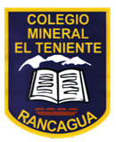 **UNIDAD TECNICO PEDAGOGICO 2020 –APRENDIENDO EN LINEA MINERAL**

**CORREO INSTITUCIONAL DOCENTE: marcela.banda@colegio-mineralelteniente.cl**

**MATERIAL DE APOYO GUIA N°11**

**ASIGNATURA: Religión CURSO: 4° Básico.** 

**O.A:** Demostrar la acción del Valor de la Solidaridad, por medio del reconocimiento de palabras que tienen relación con dicho valor**.**

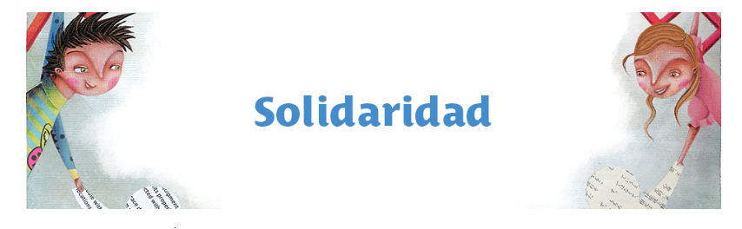

|  |
| --- |
| “Hemos venido a este mundo como hermanos; caminemos, pues, dándonos la mano y uno delante de otros.” William Shakespeare (1564- 1616) |

